第14周学生物理周测卷
一．选择题（共5小题）
46．下列健身活动中，关于功和功率的理解正确的是（ ）
A．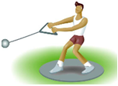扔链球过程中，球未脱手时，手对球没做功
B．攀岩比赛中，最快登顶的选手功率可能最大
C．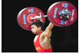练臂力时，举着杠铃停在空中时，人对杠铃做了功
D．背着包在水平路上行走，包越沉，人对包的支持力做功越多
47．如图1的物体在同一水平地面先后做直线运动。当物体运动的路程和时间图像如图2时，受到的水平推力为F₁；当物体运动的速度和时间图像如图3时，受到的水平推力为F₂，两次推力的功率分别为P₁、P₂。则下列关系正确的是（ ）
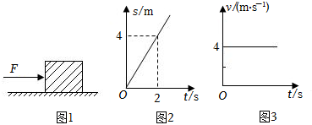
A．F₁＜F₂ B．P₁＜P₂ C．F₁＞F₂ D．P₁＞P₂

48．如图甲，大小相同的水平拉力F分别拉着物体M、N在不同的水平地面上做匀速直线运动。此过程M、N的动能随时间变化的关系如图乙所示。用G_{M}和G_{N}、f_{M}、f_{N}、v_{M}和v_{N}分别表示M、N所受的重力、摩擦力和运动速度的大小，下列判断一定正确的是（ ）
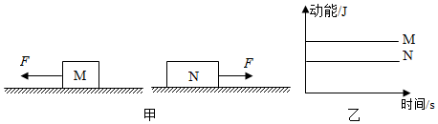
A．G_{M}＜G_{N} B．v_{M}＞v_{N} C．f_{M}＜f_{N} D．f_{M}＝f_{N}

49．周末，小丽想到一大厦的楼顶拍摄市区的全景。当她乘坐的电梯匀速上升时，下列描述正确的是（ ）
A．动能减小，重力势能减小
B．动能不变，重力势能减小
C．动能不变，重力势能增大
D．动能增大，重力势能不变
50．如图所示，从斜面上滚下的铁球A碰到物体B后，能将物体B撞出一段距离。下列说法正确的是（不计空气阻力）（ ）
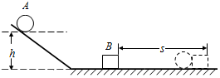
A．物体B被撞得越远，说明铁球A对物体B做的功越多
B．铁球A能从斜面上滚下是因为它受到惯性力的作用
C．铁球A从斜面的不同高度处由静止开始滚下，将物体B撞出的距离是不同的，说明动能的大小与高度有关
D．物体B被撞出一段距离，说明物体的运动需要力来维持

